¿Resolución de un problema de modelización desde una perspectiva STEM
Carmen Gámez Valero¹, Miguel Rodríguez²,Rafael Ramírez Uclés³
cgval22@gmail.com, miguelrg@ugr.es, rramirez@ugr.es
Departamento de Matemáticas. IES Salvador Rueda¹ Departamento de Matemática Aplicada. Universidad de Granada², Departamento de Didáctica de las Matemáticas. Universidad de Granada³

Núcleo temático: STEAM, conexiones y contextos. Divulgación matemática
Modalidad: Comunicación
Nivel educativo: Educación Secundaria Obligatoria, Bachillerato y Universidad
Describe en 140 caracteres la propuesta del trabajo: Resolución de un mismo problema desde las diferentes perspectivas STEM

RESUMEN
En este trabajo se presenta una solución mejorada a un problema de modelización basado en la colocación de antenas de telecomunicación. El problema se resuelve con las estrategias aportadas al abordarlo desde las diferentes disciplinas STEM (Ciencias, Tecnología, Ingeniería y Matemáticas). La experimentación con imanes, la simulación informática y el modelo matemático utilizado permite al estudiante conectar distintas estrategias. Finalmente, el contraste entre la mejora obtenida y la solución aportada desde la ingeniería, complementa la visión del estudiante del proceso de modelización y su aplicación práctica.

Palabras clave: Maxmin, Modelización, Optimización, STEM.

1. Introducción
En las últimas décadas, el campo de la educación ha centrado la atención en la importancia de trabajar de forma interdisciplinaria. El término STEM es el acrónimo de los términos en inglés Science, Tecnhology, Engineering and Mathematics (Ciencia, Tecnología, Ingeniería y Matemáticas). Actualmente, se ha desarrollado el concepto de “Educación STEM” (del inglés STEM Education) como una nueva manera de enseñar conjuntamente Ciencia, Matemáticas y Tecnología (en general, no solo informática) con una perspectiva integradora y de aplicación práctica de los conocimientos teóricos [7].
De esta forma, proponemos la concepción de las distintas disciplinas como una entidad cohesionada, cuya enseñanza sea integrada y coordinada, al igual que se emplean en la resolución de problemas del mundo real [6].
En este trabajo, presentamos los diferentes aportes obtenidos para la resolución de un mismo problema al tratarlo desde la perspectiva de cada na de las disciplinas STEM. Se presenta el soporte teórico junto con diversas imágenes que ilustran lo propuesto [2].

1. Problema de modelización
Inicialmente, partimos de un problema de modulación que requiere maximizar la mínima distancia entre un conjunto de puntos en el plano.
Situar n puntos en una región (B) circular de radio la unidad, de forma que la mínima distancia entre ellos sea máxima, es decir, situar n puntos en B tal que
$$min\{d(P_{i},P_{j}),∀i,j=1,...,n,P_{i}∈B\}$$
Esta distancia será llamada distancia vecinal.
Este problema está planteado en el ámbito de la Ingeniería de Telecomunicación con vistas a obtener una solución matemática, que mejore el modelo empleado en la actualidad y resulte más eficiente. El empleo de algoritmos de computación y la utilización de herramientas tecnológicas como GeoGebra, facilita el análisis de múltiples combinaciones y muestra ejemplos particulares. Desde la ciencia, un experimento con imanes facilita la modelización de ejemplos sencillos, la manipulación del problema y el estudio de soluciones estables. Finalmente, el estudio de las propiedades matemáticas de las distribuciones de polígonos regulares, obtenidos mediante la experimentación, permiten obtener una nueva distribución.

1.2 Desde la Ingeniería
Partimos del problema de modulación empleado actualmente en el campo de la ingeniería para ubicar un cierto número de antenas en el espacio [5].
Dado un vector en el plano $r=(x,y)∈R^{2}$ definimos su norma euclídea por $∥r∥=\sqrt{x^{2}+y^{2}}$, y la distancia entre dos vectores $r_{i}$y $r_{j}$ definida por $d(r_{i},r_{j})=∥r_{i}-r_{j}∥.$
Se busca el conjunto de N vectores del plano $\{r_{i}=(x_{i},y_{i})∈R^{2},i=1,...,N\}$ que satisfacen la siguiente condición
$$\{r_{1},...,r_{N}\}=\underset{\{r_{i}\}}{argmax}\{d(r_{i}),∀i=1,...,N\}$$
donde denotaremos por $d(r_{i})$ la mínima de las distancias de $r_{i}$ a todos los demás vectores del conjunto:
$$d(r_{i})≡min\{d(r_{i},r_{j}),j≠i\}$$
y los vectores están sujetos a las siguientes restricciones:
$$\begin{aligned}r_{i}≠0,∀i=1,...,N \\ \frac{1}{N}\sum_{n=1}^{N}{∥r_{i}∥}=1.\end{aligned}$$
Además de la solución que encuentra el máximo global de las distancias vecinales, habrá otras correspondientes a máximas locales; si se encuentran, serán más interesantes aquellas que minimizan la norma máxima del conjunto:$\max_{1⩽i⩽N}∥r_{i}∥$
La solución empleada hoy día para distribuir 16 antenas es la mostrada en la figura 1, donde la distancia máxima entre dos puntos (distancia vecinal) es $\frac{2}{\sqrt{10}}.$

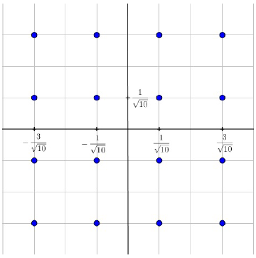
Figura 1. Actual distribución empleada para situar 16 antenas en el espacio.

1.3 Desde la Ciencia
La siguiente versión del problema consiste en un experimento con imanes de neodimio.
Antes de comenzar la búsqueda de una estrategia matemática para situar los n puntos en el círculo unidad, proponemos investigar con el siguiente experimento para así acercar más el problema a la realidad, haciéndolo manipulativo y facilitando la comprensión del mismo.
Este experimento consiste en introducir n imanes de neodimio en un recipiente circular con agua y estudiar la posición que ocuparán estos imanes (el número de imanes dependerá del caso que queramos estudiar). Los imanes estarán simulando la situación del problema inicial propuesto, de forma que los imanes son los puntos o antenas a situar y el recipiente la región acotada en la que queremos ubicarlos. Los imanes, gracias a sus fuerzas de atracción y repulsión, lograrán una distribución óptima en el recipiente que variará en función del número de imanes considerados

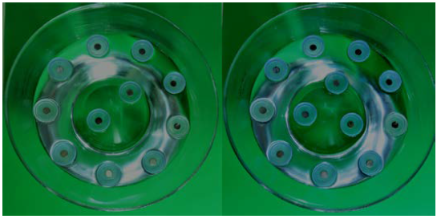
Figura 2. Dos distribuciones estables para p=9 puntos fijos en el exterior (n=11 y n=12).
1.4 Desde las Matemáticas
Tras realizar el experimento, se procede a matematizar las ideas obtenidas buscando a la vez la solución óptima al problema inicial. Como se ha observado en el comportamiento de los imanes se puede distinguir dos casos bien diferenciados n<6 y n≥6.
La estrategia aportada por el experimento de los imanes para el primer caso se puede matematizar estudiando las distancias entre los puntos [2]. El procedimiento a seguir es ubicar los puntos sobre la circunferencia con una distancia entre sí máxima, siguiendo los mismos pasos que los imanes, ver la figura 3.
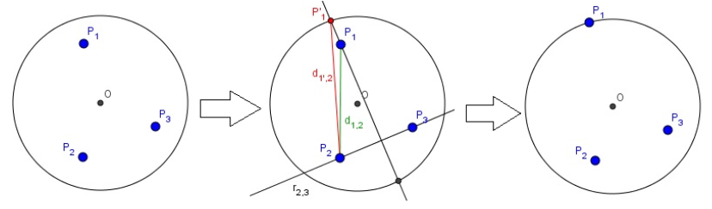
Figura 3.Primero, los puntos se sitúan sobre la circunferencia (borde del recipiente en el experimento).

Así la solución al problema cuando n<6 coincide con la distribución en la cual los puntos se encuentran en los vértices de un polígono regular de n lados (un ejemplo se muestra en la figura 4), siendo la distancia vecinal entre ellos el lado de dicho polígono,
$$L_{n}=2rsin(\frac{π}{n})$$
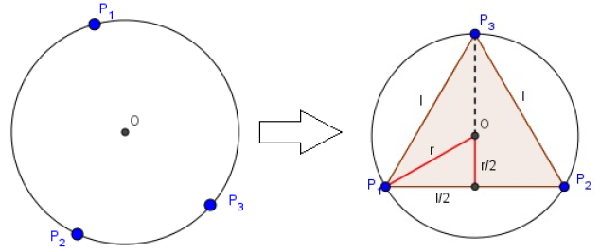
Figura 4. Después, los puntos se separan lo máximo unos de otros formándose un polígono regular

En el caso n=6 existe una particularidad. Existen dos posibilidades, ya que la distancia vecinal es la misma. Una de ellas sería el hexágono regular cuyo lado vale 1 y la otra sería la distribución para n=5 colocando el P₆ en el centro de la circunferencia, siendo la distancia vecinal el radio de la misma. Ambas distribuciones tendrán la misma distancia vecinal, pero si comparamos las distancias entre los puntos exteriores, la mejor distribución se consigue con el pentágono, pues la distancia entre los puntos situados en los vértices es mayor que la unidad (lado del hexágono).
Para los casos siguientes en los que n>6 empleamos la otra estrategia obtenida en el experimento, en la cual se forman círculos concéntricos sobre los que se situarán los puntos formando de nuevo polígonos regulares, teniendo en cuenta la distancia entre los puntos exteriores (situados sobre la circunferencia inicial), la distancia entre los puntos interiores (situados sobre una nueva circunferencia concéntrica e interior a la inicial) y la distancia entre los puntos interiores y exteriores (Gámez, 2017). Estos casos son visualizados con una simulación en ordenador, dando lugar a la disciplina tecnológica de la perspectiva STEM.
1.4 Desde la Tecnología
Para finalizar, la última versión del problema corresponde con el enfoque tecnológico, para el cual hemos elegido el software GeoGebra. Este software nos permitirá representar las distintas situaciones que se producen al variar el número de puntos a colocar, en particular, facilitando la comprensión donde n>6, en los cuales su estudio presenta una mayor dificultad.
Problemas similares al propuesto han sido estudiados por numerosos matemáticos a lo largo de los años [1]. Sin embargo, tuvieron su auge con el desarrollo de la geometría computacional y los avances tecnológicos, llevándose a cabo estudios para abordar este tipo de problemas mediante complejos algoritmos de optimización más eficaces. Es el caso del trabajo de optimal packing propuesto por [3] donde se considera el problema formulado del modo siguiente: insertar n círculos congruentes (radio unidad) dentro de un circulo de radio mayor. Este problema es equivalente al problema presentado en este estudio, por lo que ha servido de ayuda e inspiración a la hora de buscar la solución óptima.
En el trabajo realizado por [3] se propone la solución, mediante algoritmos computacionales, para llegar a introducir en un círculo hasta 65 círculos congruentes. En la siguiente figura 5, se muestra la distribución propuesta en dicho trabajo para la ubicación de 16 puntos.
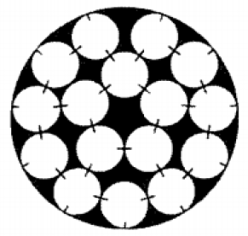
Figura 5. Propuesta de Graham et al. (1998) para n=16

Como se ha indicado anteriormente, gracias a GeoGebra (figura 6), se realiza un construcción basándonos en la idea obtenida con el experimento de los imanes (considerando circunferencias concéntricas, polígonos regulares y distancias entre puntos) y tomando como referencia el artículo mencionado en el cual se realizó computacionalmente [3].
Manipulando con GeoGebra y estudiando todos los casos, se llega finalmente a n=16, caso correspondiente al planteado en el problema en Ingeniería.
Recordemos que en la actualidad se emplea una distribución cuya distancia vecinal es$\frac{2}{\sqrt{10}}≈0,632$ y nuestro objetivo es encontrar una nueva distribución en la que dicha distancia sea mayor. Tras el estudio realizado se llega a la distribución óptima mostrada en la figura 10, la cual presenta una distancia vecinal 0,661.
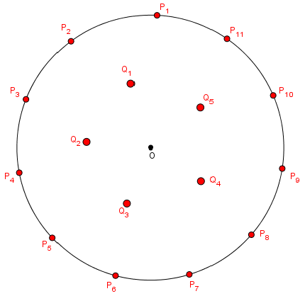
Figura 6. Ubicación propuesta para n=16.

Conclusiones
Tras este estudio realizado podemos destacar dos conclusiones de gran importancia. Por un lado, respecto al problema resuelto podemos concluir que desde el punto de vista matemático, la nueva distribución de puntos aporta una distancia vecinal de 0,661 lo que supone una mejora sobre el modelo utilizado en el campo de la ingeniería. Sin embargo, esta mejora se traduce aproximadamente en 0,2 decibelios [5]. Desde un punto de vista práctico, la mejora obtenida no es significativa, pero aporta una aproximación de la solución óptima y la cota para la mejor eficiencia. Como consecuencia, se comprueba que el modelo actual utilizado, si bien no es el óptimo, es una distribución simple que satisface los requisitos.
Por otro lado, respecto al método de resolución del problema, se debe mencionar el empleo de las 4 disciplinas que componen la educación STEM. Es imprescindible la implicación de todas ellas para poder alcanzar el objetivo propuesto, ya que trabajando aisladamente no hubiera sido posible la resolución. Tal y como se muestra en el trabajo la complementación de estas 4 disciplinas es de gran utilidad para la obtención de una visión más amplia del problema.
Implementar o mejorar la educación STEM debe ser un objetivo en el campo de la educación, ya que, se ha demostrado en numerosas ocasiones que favorece el desarrollo de habilidades esenciales en el desarrollo de un estudiante, como el pensamiento crítico, el trabajo en equipo y la capacidad de resolver problemas actuales, proporcionándole más oportunidades de aprender cercanas al desarrollo y aplicación de avances científicos y tecnológicos [4].
Un estudiante con formación STEM no solo será un innovador, un pensador crítico, también será capaz de hacer conexiones significativas entre el colegio, su entorno, el trabajo y los problemas del mundo real [8].

Referencias
- Brimbeg J., Juel H., Schöbel A. (2002) Linear facility location in three dimensions-models and solutions methods. Operations Research 50 (6), 1050-1057. Recuperado de http://www.sciencedirect.com/science/article/pii/S0012365X97000502.
- Gámez C. (2017) La estrategia de maximizar la mínima distancia desde una perspectiva STEM. (Trabajo de Fin de Máster no publicado). Universidad de Granada.
- Graham R.L., Lubachevsky B.D., Nurmela K.J., Östergard P.R.J. (1998) Dense packing of congruent circles in a circle. Discrete Mathematics 181, 139-154.
- Vásquez A.L. (2014) Hacia un perfeil docente para el desarrollo del pensamiento computacional basado en educación STEM para la media técnica en desarrollo de software. Maestría en ingeniería con énfasis en tic de la educación. Universidad EAFIT (Medellín).
- Proakis J.G (1989) Digital Communications, 2ª ed. McGraw-Hill.
- Sanders M. (2009) STEM, STEM education, STEM mania. Tecnhology Teacher 68(4), 20-26.
- Satchwell,R., Loepp F. L. (2002) Designing and Implementing an Integrated Mathematics, Science, and Technology Curriculum for the Middle School. Journal of Industrial Teacher Education 39 (3). Recuperado de http://scholar.lib.vt.edu/ejournals/JITE/v39n3/satchwell.html
- STEM fields. (n.d.). http://en.wikipedia.org/wiki/STEM_fields.

